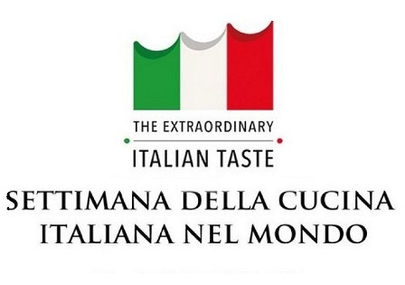

[INSERT RESTAURANT NAME/LOGO]

Settimana della Cucina Italiana  
November 16-22, 2020

*~MENU~*

[Insert Appetizer]

[Insert Entrée]

[Insert Dessert]

